TV pro žáky ZŠ a MŠ U Lesa Karviná. Kabinet TV

Během dne si udělejte 30 minut čas na cvičení.
Velmi důležité - před cvičením se zahřát (poskoky na místě nebo poskoky přes švihadlo) a rozcvičit!
Cvičte s vlastní vahou: Kliky – 20, sklapovačky nebo sed/lehy 20, dřepy 20, Angličany 20 – dvě až tři série.
Nezapomeňte pravidelně dýchat.
Ideální je také procházka v přírodě 30 - 60 min. rychlou chůzí – každý den – užijte si prvního sluníčka.
(vyvarujte se covid situacím – noste roušky, myjte si pravidelně ruce, dodržujte 2 metrové rozestupy - netvořte skupinky a hloučky).
--------------------------------------------------------------------------------------------------------------------------------------

Bolesti zad jsou velmi časté a mohou pramenit z různých příčin. Zatímco některé jsou relativně jednoduché (například svalové napětí z příliš horlivého tréninku nebo dokonce nadměrné sezení), jiné mohou být poměrně složité (například stlačený nerv způsobený herniovanou ploténkou, zúžením páteře nebo sklouznutím páteře). Závěrem je, že bez ohledu na základní příčinu vás bolí záda. A když se objeví bolest, je pochopitelné, že chcete najít úlevu - rychle. Dobrou zprávou je, že většina lidí nepotřebuje chirurgický zákrok k řešení občasných nebo chronických bolestí zad.

Přidáváme pár protahovacích a posilovacích cvičení (základy jógy).
(Cílená cvičení mohou posílit zádové svaly, zvýšit flexibilitu a podpořit úlevu. Pro tyto účely je jednou z možností, která si v lékařské komunitě stále více získává uznání, jóga).
1. Prodloužení nohou
Toto cvičení můžete provádět, vleže na břiše na podlaze. Zatímco držíte pánev, nohy a chodidla na podlaze, zvedněte hrudník, krk a hlavu nahoru. Natáhněte předloktí před sebe dlaněmi dolů, abyste unesli váhu trupu. Nadechněte se a uvolněte se, pak vydechněte a zvedněte pravou nohu několik centimetrů od podlahy. Měli byste cítit mírné napětí v horní části nohy. Držte po dobu tří sekund, položte nohu na podlahu a opakujte s levou nohou. Udělejte to pro několik opakování na každé straně a postupně se začněte postupně budovat.
2. Nohy nahoru ke zdi
Je to jedna z nejlepších jógových póz pro bolesti zad. Začněte tím, že budete sedět na podlaze s pravým ramenem, kyčlí a stehnem u zdi (umístěte poblíž podložku na jógu nebo srolovaný ručník). Sklopte trup tak, abyste leželi na podlaze, a potom otočte tělo, abyste mohli houpat nohama nahoru na zeď. Vaše trup by měl být kolmý ke zdi s nohama vzhůru a položenou na zdi.
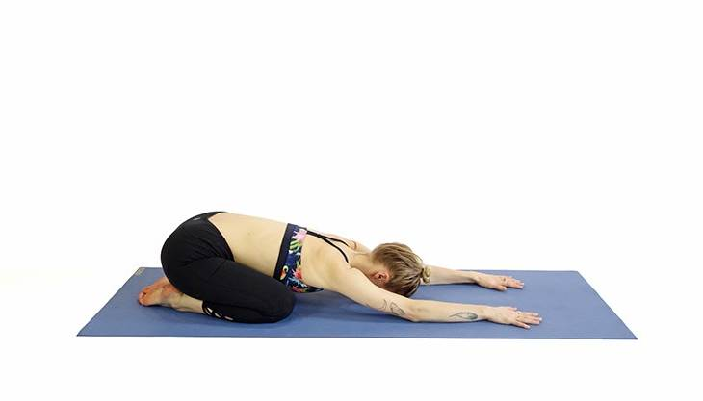
Poté zatlačte chodidla do zdi, zvedněte boky a zasuňte podhlavník pod sebe. Natáhněte ruce v poloze „T“. Pasivně odpočívejte pět minut. Když jste připraveni, přitlačte chodidla na zeď a zvedněte boky, aby se podložka vysunula zpod vás. Poté pomalu položte pánev na podlahu, převalte se na pravou stranu a rukou se zvedněte zpět do sedu.
3. Dětská pozice
Tato hluboce uvolňující pozice jemně protahuje páteř a uvolňuje napětí na krku a zádech. Klekněte si s koleny od sebe na šířku boků a hýždě položte na paty. Vydechněte a nechte hrudník uvolnit se směrem k podložce. Položte čelo na podlahu a natáhněte ruce dopředu dlaněmi dolů. Vydržte jednu minutu, nechejte odtéct napětí na krku, ramenou a pažích a pokračujte v hlubokém dýchání. Chcete-li se uvolnit, použijte ruce a pomalu kráčejte trupem vzpřímeně, abyste byli znovu usazeni na patách.

4. Kočka / kráva představují
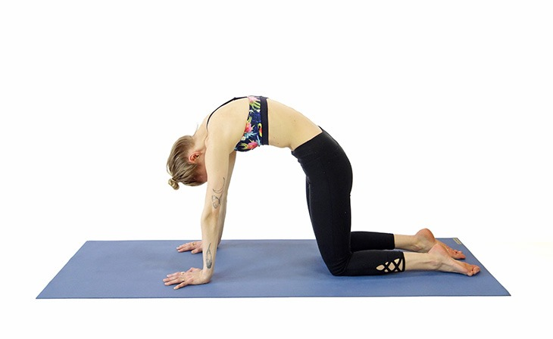
Tyto dvě jednoduché pózy, když se cvičí společně v pořadí, mohou pomoci zahřát tělo, uvolnit zádové svaly, zlepšit držení těla, obnovit vyrovnání páteře a nastolit rovnováhu.
Začněte rukama a koleny, zápěstími pod rameny a koleny naskládanými nad boky. Při pomalém výdechu zabořte páteř nahoru ke stropu, zasuňte ocasní kost a bradu přitáhněte k hrudi (v Cat Pose). Vydržte tři sekundy. Dále při nádechu vyklenete záda, skloňte břicho a zvedněte hlavu a ocasní kost nahoru (do Cow Pose). Mezi oběma pozicemi střídejte přibližně jednu minutu a poté dokončete dětskou pózu.
5. Dva kolenní spinální kroucení
Jóga pro začátečníky může pomoci zmírnit napětí svalů v oblasti ramen, horní a dolní části zad, boků a páteře. Lehněte si na záda, ohněte kolena směrem k hrudi, chodidla držte rovně na podlaze a natáhněte paže tak, aby vytvořily „T.“ Jak pomalu vydechujete, položte kolena k podlaze na pravé straně. Snažte se držet obě ramena pevně přitlačená; pokud se vaše levé rameno zvedne, pohybujte koleny mírně dolů a od pravé paže. Držte pózu po dobu jedné až dvou minut, poté opakujte na opačné straně.
6. Pes směřující dolů
Tato pozice jógy prodlužuje páteř, posiluje základní svaly a podporuje protažení celého těla, které se konkrétně zaměřuje na extenzory zad (velké svaly v dolní části zad, které podporují páteř a umožňují postavení a zvedání). Není nutné říkat, že je to jedna z dokonalých jógových póz pro bolesti zad.
Začněte rukama a koleny s rukama položeným mírně před rameny a prsty doširoka roztaženými (aby se vaše váha rovnoměrně rozložila mezi ruce).
Při výdechu pomalu zatlačte dozadu, zvedněte kolena z podlahy a zvedněte ocasní kost směrem ke stropu, aby vaše tělo bylo ve tvaru písmene „A.“ Opatrně zatlačte paty na podlahu a držte pozici po dobu pěti dechů a poté sekvenci
opakujte pětkrát až sedmkrát.
www.pinterest.com

